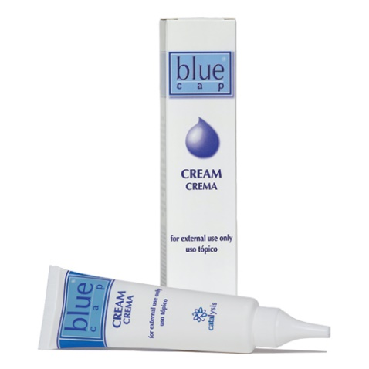**BLUE CAP KREMA, 50 g**

Formulacija, zasnovana za vlaženje suhe in razpokane kože.

Inovativnimi izdelkiBlue Cap **z molekularno aktiviranim pirokton olaminom** umirijo in navlažijo suho in občutljivo kožo.

S tehnologijo **molekularne aktivacije** pirokton olamina **povečamo njegovo biološko učinkovitost** in antioksidativno **moč**, zato je delovanje hitrejše in učinkovitejše, uporaba izdelkov pa kratkotrajnejša.

**Pirokton olamin** je izredno obstojna sestavina in **ne povzroča draženja kože,** prav tako **ne povzroča rdečice in srbenja**.

**Uporaba:** Dvakrat dnevno kremo nanesite na suhe predele kože.

**Opozorila:** Samo za zunanjo uporabo. Za lokalno aplikacijo. **Hranite izven dosega otrok.**

**Sestavine** Aqua, Isopropyl Palmitate, Diethylhexyl Carbonate, Sucrose Cocoate, Polyglyceryl-3 Methylglucose Distearate, Glycerin, Cyclopentasiloxane, Glyceryl Stearate, Stearyl Alcohol, Bisabolol, Methylgluceth-20, Piroctone Olamine, Ceramide NP, Ceramide AP, Ceramide EOP, Phytosphingosine, Cholesterol, Sodium Lauroyl Lactylate, Carbomer, Xanthan Gum, Methylparaben, Propylparaben, Cyclohexasiloxane, Diazolidinyl Urea, BHT, BHA, Sodium Methylparaben, Sodium Propylparaben Tocopheryl Acetate, Citric Acid, Parfum: Cinnamyl Alcohol, Coumarin, Isoeugenol, Hexyl Cinnamal, Linalool, Citronellol, Geraniol, Alpha-Isomethyl Ionone, Benzyl Salicylate.

**Rok uporabe in serijska številka:** navedeno na dnu embalaže.

Proizvajalec: Catalysis, S.L. Macarena 14, 28016 Madrid, Španija-EU

Distributer za Slovenijo: Bimedia d.o.o., C. na Brdo 100, 1000 Ljubljana